ŠOKIO ,,PUSTYNĖ“ MERGAITĖS KOSTIUMAS

- Švarkas
- Kombinezonas
- Batai

Švarkas – sniego baltumo storas neoprenas.
Į kapišono vidines siūles (nuo viršaus iki apačios) įsiūta medžiaginė kieta juostelė, vadinama ,,kauliuku“, jo viršuje 1 bumbulas. Švarkas susegamas 3 baltomis ar permatomomis spaudėmis, kurių vietoje tvirtinasi 3 bumbulai.
Bumbulai iškirpti iš porolono, aptraukti kailiu (galima kailį prikimšti sinteponu).
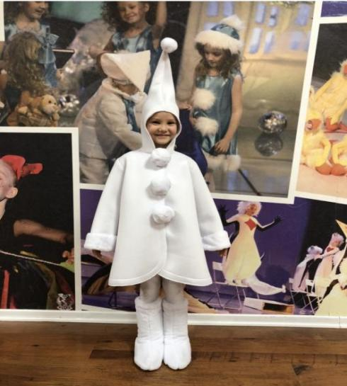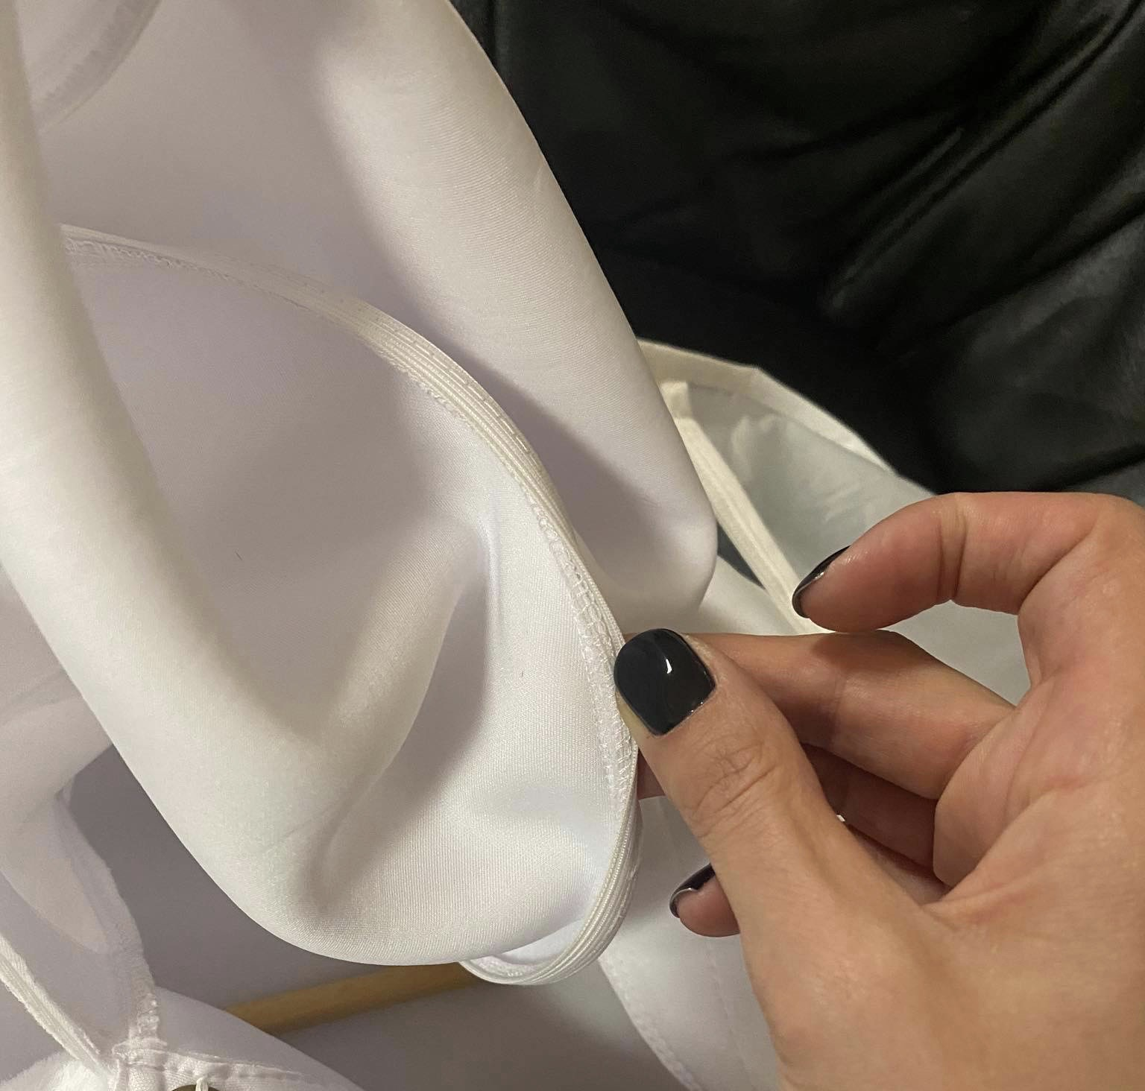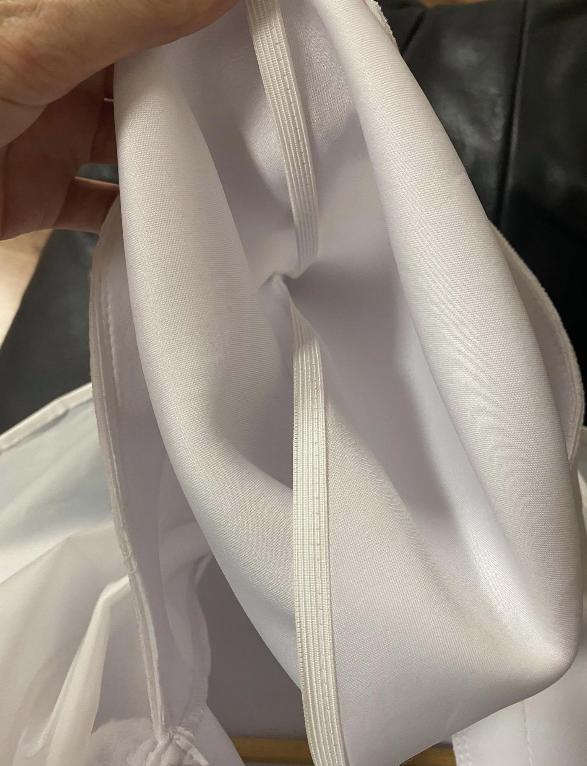
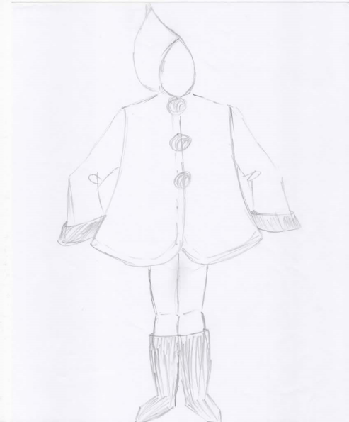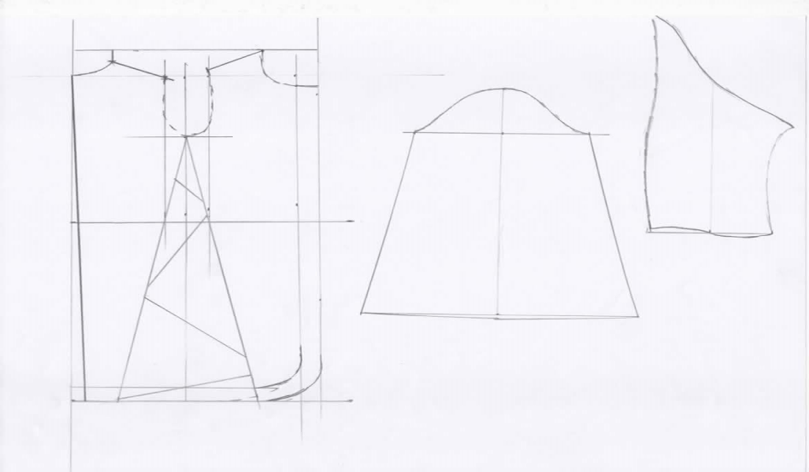
Kombinezonas - 100% sniego baltumo blizgi lykra.
Kombinezono nugaroje paslėptas užtrauktukas.
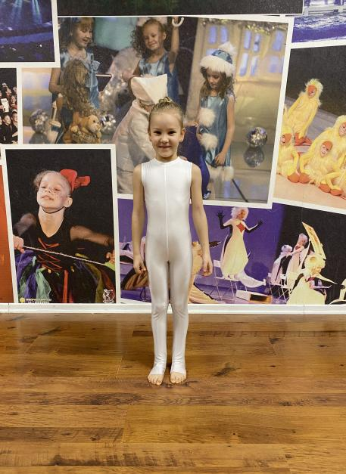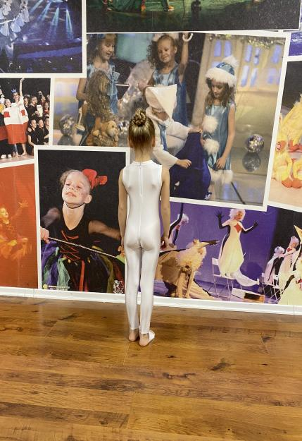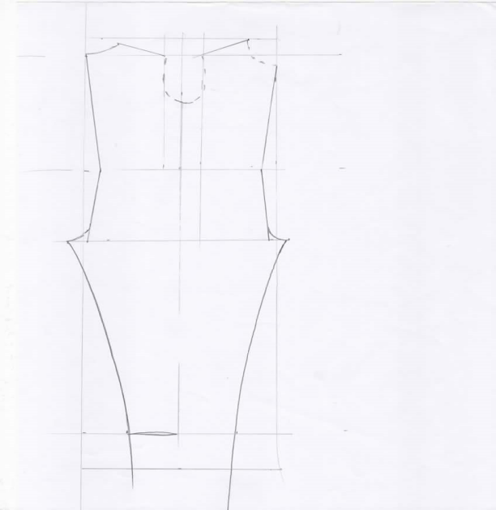

Batai ir bumbulai – trumpaplaukis sniego baltumo tankus dirbtinis kailis.
Vidinėje batų pusėje įsiūtas sinteponas ir storesnė balta medžiaga formai išlaikyti. Batų padai baltos natūralios arba dirbtinės odos.
(Nuotraukoje batų matmenys mažai kojai, siuvant nepaisyti).
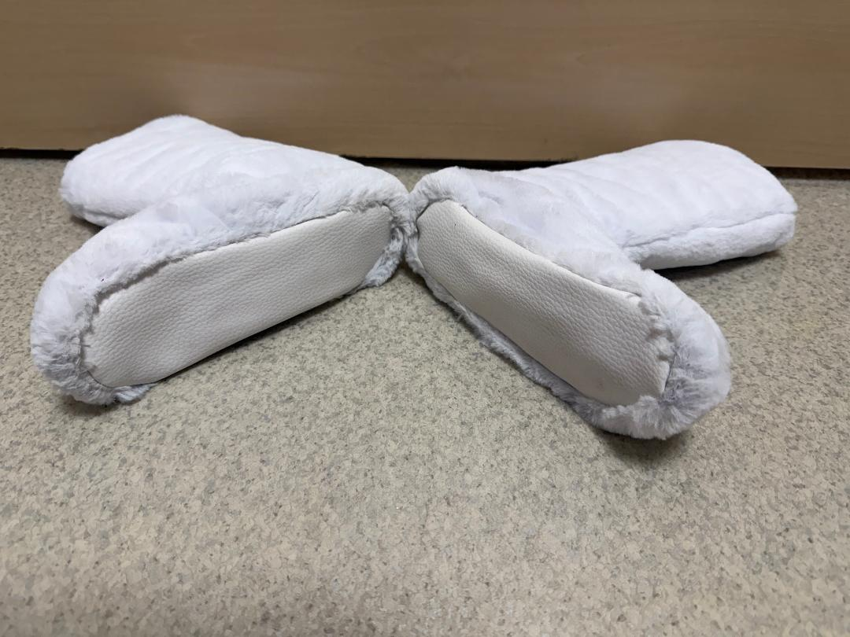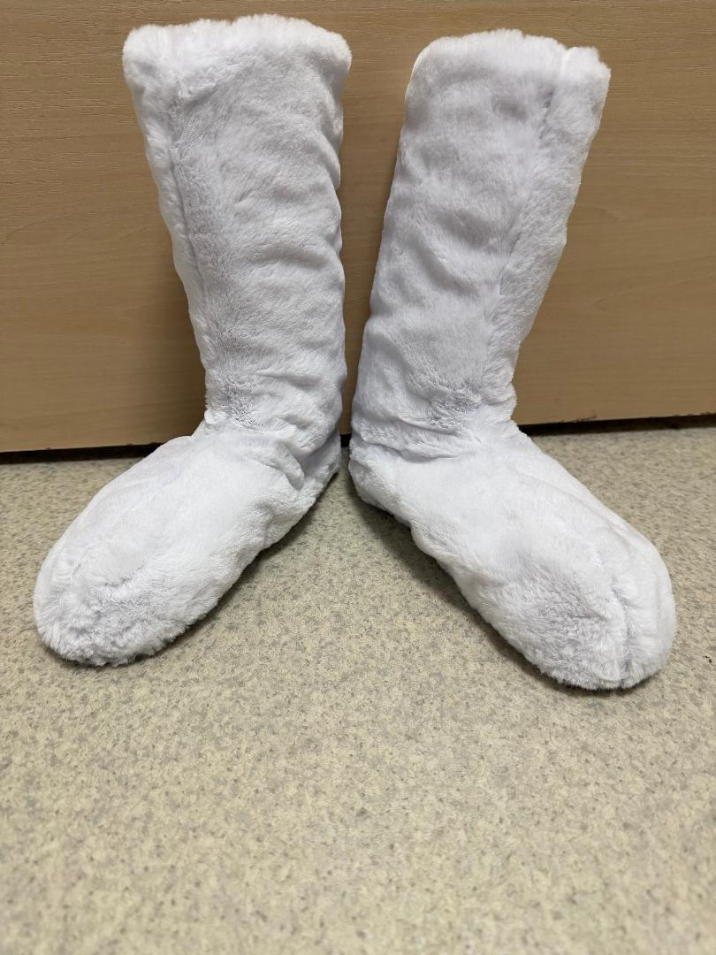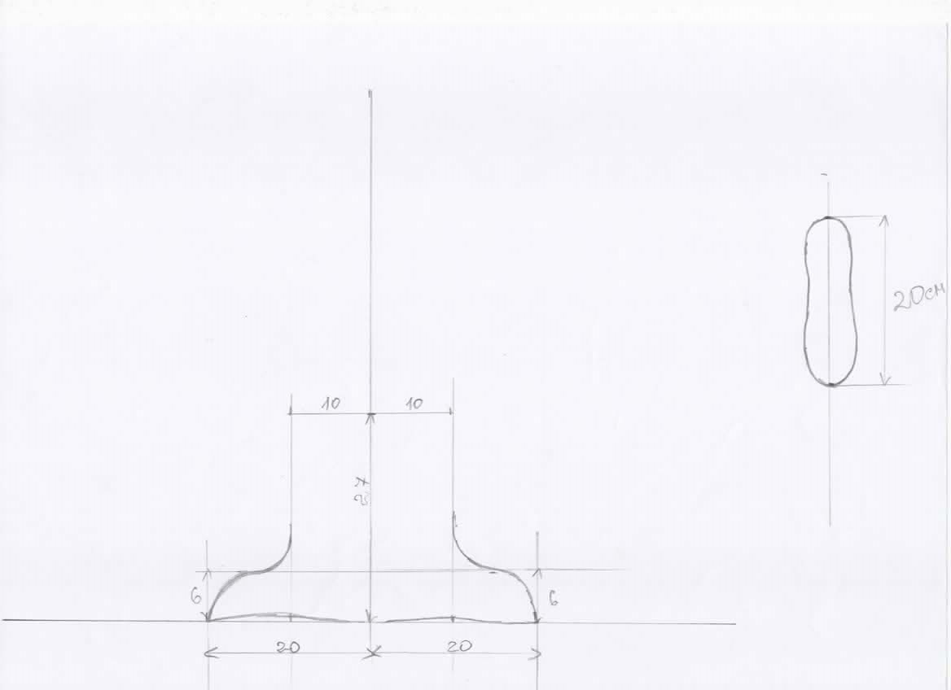

Plaukai – viršugalvyje kuodukas.
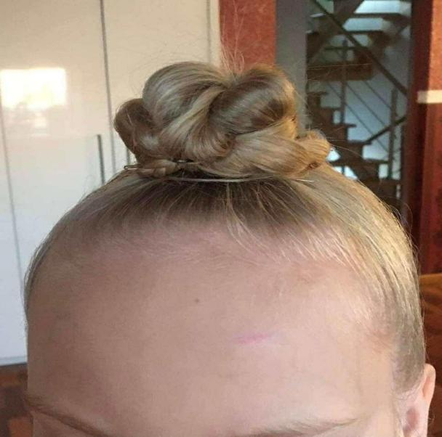

ŠOKIO ,,PUSTYNĖ“ BERNIUKO KOSTIUMAS

- Švarkas
- Kombinezonas
- Batai

- Švarkas - sniego baltumo storas neoprenas.
Į kapišono vidines siūles (nuo viršaus iki apačios) įsiūta medžiaginė kieta juostelė, vadinama ,,kauliuku“, jo viršuje 1 bumbulas. Švarkas susegamas 3 baltomis spaudėmis, kurių vietoje tvirtinasi 3 bumbulai. Bumbulai iškirpti iš porolono, paskui aptraukti kailiu (galima kailį prikimšti sinteponu).
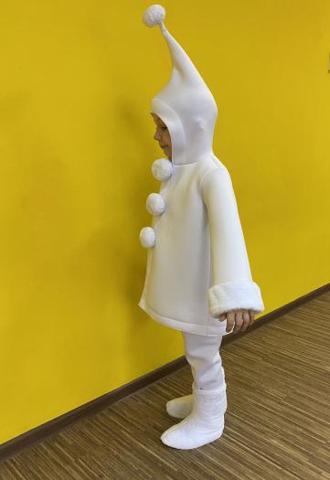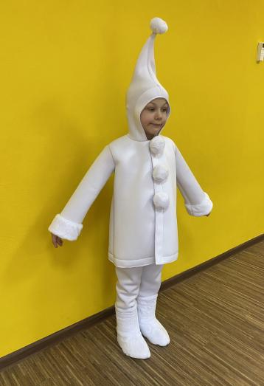
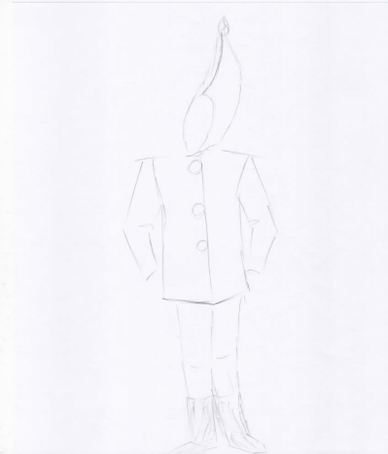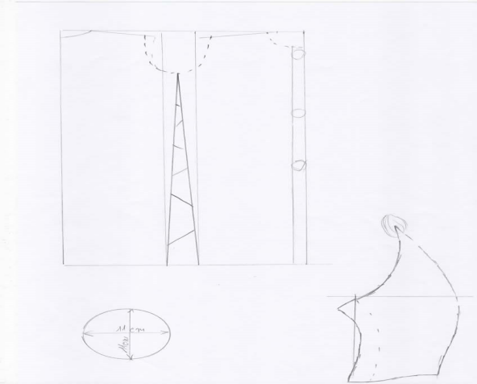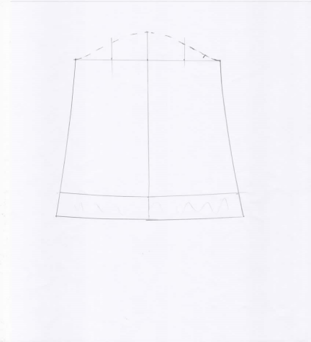

- Kombinezonas - sniego baltumo storas neoprenas.
Kombinezono nugaroje paslėptas užtrauktukas. Kelnių apačioje tvirtinasi balta guma.
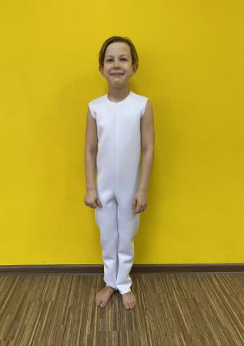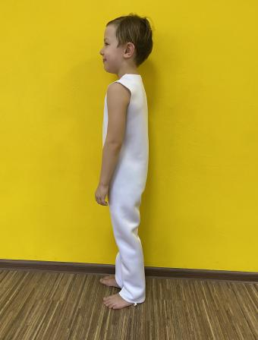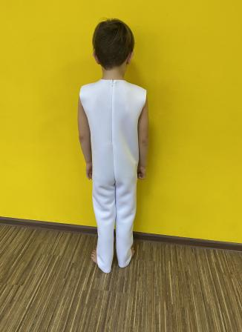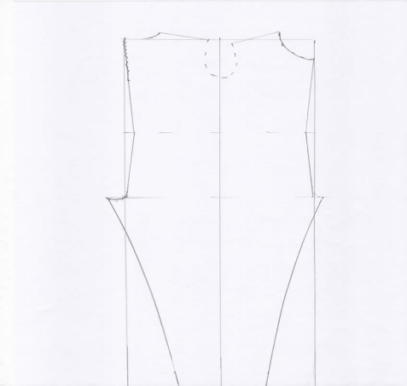

- Batai ir bumbulai - trumpaplaukis sniego baltumo dirbtinis kailis.
Vidinėje batų pusėje įsiūtas sinteponas ir storesnė balta medžiaga formai palaikyti. Batų padai baltos natūralios arba dirbtinės odos.
(Nuotraukoje batų matmenys mažai kojai, siuvant nepaisyti).

